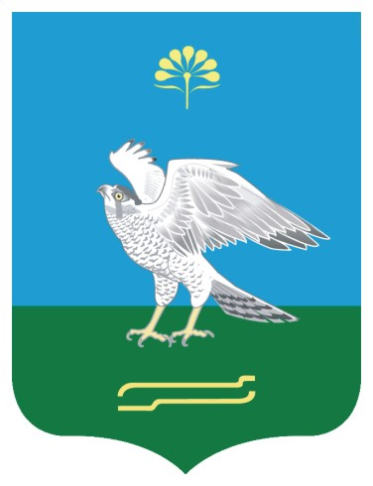

Башkортостан Республикаhы
Миeкe районы муниципаль районыныn Кoсoгeн ауыл советы ауыл билeмehе
Советы

K А Р А Р

Совет
сельского поселения Качегановский сельсовет муниципального района Миякинский район
Республики Башкортостан

Р Е Ш Е Н И Е

Об отмене решения Совета сельского поселения от 11.08.2015 № 285

На основании внесенных изменений Федеральным законом от 03.07.2016 № 261-ФЗ в ст. 16 Федерального закона от 22.11.1995 № 171-ФЗ «О государственном регулировании производства и оборота этилового спирта, алкогольной и спиртосодержащей продукции и об ограничении потребления (распития) алкогольной продукции» Совет сельского поселения Качегановский сельсовет муниципального района Миякинский район решил:

- Решение Совета сельского поселения Качегановский сельсовет от 11.08.2015 № 285 «Об утверждении Порядка определения границ прилегающих к некоторым организациям и объектам территорий, на которых не допускается розничная продажа алкогольной продукции на территории сельского поселения Качегановский сельсовет муниципального района Миякинский район Республики Башкортостан» отменить.
2. Настоящее Решение обнародовать на информационном стенде администрации сельского поселения и на официальном сайте сельского поселения в сети интернет по адресу: http://kachegan.ru.

3. Настоящее решение вступает в силу в день, следующий за днем его официального опубликования на информационном стенде администрации сельского поселения Качегановский сельсовет.

Глава сельского поселения Г.Р. Кадырова

с. Качеганово
29 июня 2017 г.
№ 110

